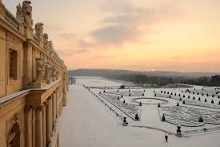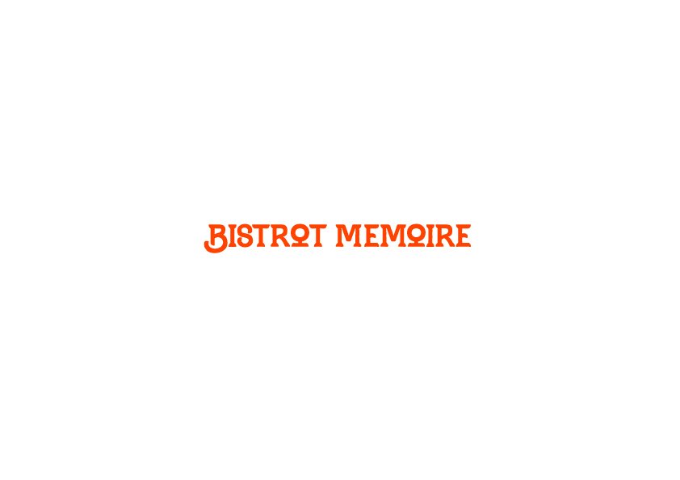

**LE BISTROT MÉMOIRE « A SPANNATA »**

**Vous invite à participer gratuitement à une visite virtuelle et commentée sur le thème :**

**« Les jardins et le château de Versailles »**

**Les 24 et 25 Février 2022 à 14h**

**Uniquement sur réservation au 06 20 98 35 97**

**Les séances se dérouleront dans les locaux de la Résidence séniors de Domitys, Boulevard Abbé Recco, 20090 Ajaccio**

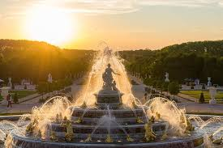

**En collaboration avec l’APF et les micro-folies de la Villette**

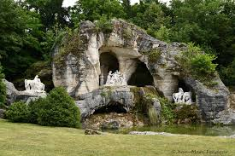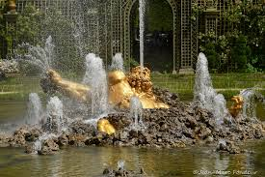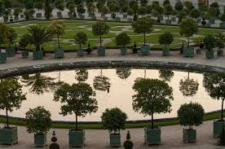**Projection sur grand écran de la visite culturelle suivie d’une initiation à la réalité virtuelle et jeux cognitifs**

 